Fluff sur les légions (partie 2)

Rappel des abréviations
SM : Space Marine SMC : Space Marine du Chaos
DA : Dark Angels EC : Empreror’s Childrens
IW : Iron Warriors WS : White scars
SW : Space Wolfs IF : Imperial Fist
NL : Night Lords BA : Blood Angels
IH : Iron Hands WE : World Eaters
Ultra : Ultramarine DG : Death Guard
TS : Thousand Sons WB : Word Bearers
RG : Raven Guard AL : Alpha Legion
LW : Luna Wolf SH : Son’s of Horus
Sala : Salamenders

Légion
Légion VI : Les Space Wolves 2
1) Un primarque sauvage 2
Légion VII : Les Imperial Fist 5
1) Le primarque 5
2) La croisade et l’Hérésie d’Horus 5

Légion VI : Les Space Wolves
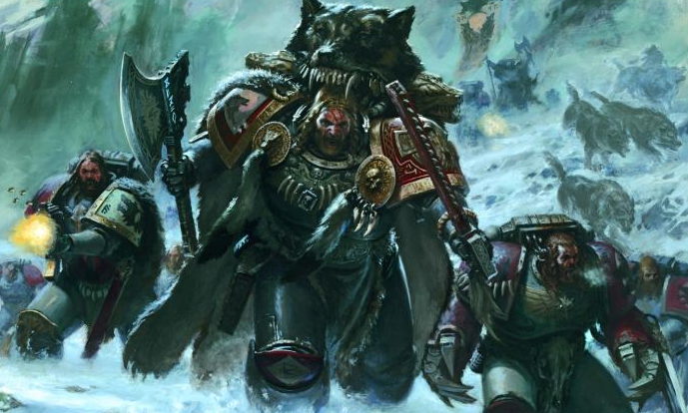
Camps | Imperium
Numéro de légion | VI
Primarque | Leman Russ
Maître de Chapitre | Logan Grimnar
Couleurs pré hérésie | Gris à épaulière rouge
Couleurs post hérésie | Bleu-gris et jaune
Planète chapitrale | Fenris
Base principale | Forteresse du croc
Spécificité de la légion/chapitre | Wulfen, traque, Corps à corps
Emblème | 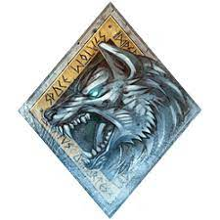

1) Un primarque sauvage
Leman Russ arriva sur la planètes Fenris un monde du genre….glaciale, -20°C lors d’une canicule en été fut le record XD, amateur de ski c’est par ici. Enfin attention quand même car il y a des loups qui traînent dans le quartier et pas du gabarit d’un caniche…..non c’est plus du genre gros comme un cheval pour les petits. Russ fut adopté par une de ses louves qui le nourrit et le protégera comme l’un de ses louveteaux. L’enfant grandira très vite, comme ses frère loup. Cela aurait pus durer longtemps mais des chasseur de Thengir, roi des Russ, décider de chasser la meute n’était pas venu. Ils ramenèrent l’enfant enchaîner et bastillonné (oui il mord XD) devant leurs roi qui adopta et nomma l’enfant Leman. Il s’adapta à cette nouvelle vie et devint un fière et puissant combattant accomplissant de nombreux exploits, aussi bien que guerrier, que buveur de bière voir de dévoreur de bœuf. Autant dire que ca ressemble beaucoup à une personne pleine de subtilité XD.
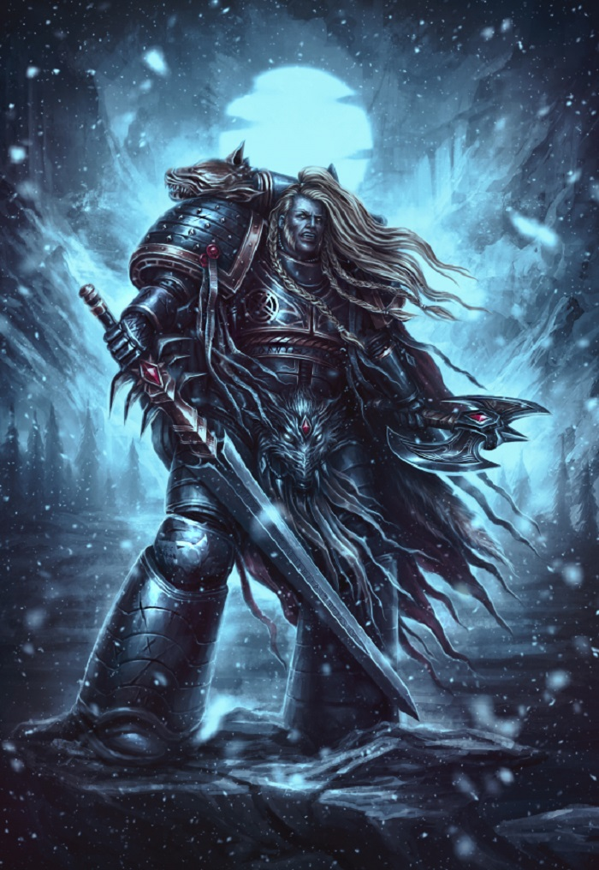
A la mort de son père il va devenir roi se battant toujours au près de ses frères loups Freki et Géri (eux même roi de nombreuses meutes de loup). C’est pourquoi Russ fut nommé roi des loups. Il gagna de nombreuses victoires et entra définitivement dans les légendes de Fenris et de son peuple : des gens bourru, francs, fier et tétu comme des mules mais des gens fort, fidèles à l’esprit guerrier affûtés (un parfait terreau pour des space marines).
Entendant ces exploit l’Empreur comprit que l’un des ses fils était sur la planètes et y alla. Leman Russ, dans toutes sa subtilité et clairvoyance envoya pété son père qui se disait maître de l’humanité et lui réclama de prouver sa valeur avec de grand défie. Et nous y voila dans un concours de qui mange le plus et boit le plus XD. L’Empreur qui souhaitait en finir provoqua son fils dans un vrai duel : un combat d’homme à homme. Et bien le primarque prit une patate dans le nez tellement violente qu’elle aurait sans problème décapité un Homme. Le roi loup se soumit à son père et prit le commandement de la légion. C’était le second primarque retrouvé.

2) La grande croisade et l’Hérésie d’Horus
Durant la croisade, Russ forgea le caractère de sa légion à son image et en fit une légion puissante, fière, soudé mais malgré tout suffisamment sage et modeste pour pouvoir toujours progresser et s’adapter face à l’ennemi. C’est durant cette période qu’elle eut aussi le surnom de bourreau de l’Empreur en référence aux mystérieuses disparitions des primarques et légions II et XI sur ordre de l’Empereur lui même. C’est aussi cette période qui marqua les premières tension entre DA et SW (cf campagne de Dulan dans le chapitre des DA) ou Russ dit gentiment à son frère « Laisse-moi ajouter que, juste entre nous, si jamais tu te permets à nouveau d’ouvrir le feu sur mes fils, gamin, je t’arrache le cou et je le bouffe. Ça te va comme promesse ? » . Non ce n’est pas un tendre. Autres inimité, qui pour le coup finit ici dans le sang, ce fut celle avec les TS de son frère Magnus. En effet Russ est un fervant combattant détestant les psykers alors une légion entière de psykers, ca ne pouvait pas bien se passer XD.
Cette inimité fut exploité par Horus lorsqu’il préparait encore sa trahison. En effet Magnus, grâce à l’utilisation de la sorcellerie et de l’exploration dans le warp, appris la traîtrise de son frère et décida de prévenir son père. Manque de bol il pulvérisa les projet de l’Empereur et créa un vrai risque d’invasion démoniaque sur Terra en brisant les défenses psychiques. Dans sa rage le père n’écouta rien en envoya les SW ainsi qu’un contingent de la garde custodienne (la gardes personnels de l’Empreur) et de sœur du silence spécialisé dans la traque des psykers afin de ramener le primarque enchaîné. Sauf que Horus va dépêcher un groupe de sa légion avec un message personnel pour son frère. Russ décida, suite à son écoute non pas de ramener son frère mais de le détruire lui et sa légion. Il le fera en attaquant directement sans sommation la planète non préparer. Cette épisode est considéré comme la première bataille de l’hérésie d’Horus et fut l’une des plus meurtrière : c’est le sac de Prospero.
Vainqueur mais affaiblit le primarque décida de retiré sa légion et parti. Pas de chance Horus lance la guerre, et Russ ainsi que ses fils se voient attaqué par l’AL bien décidé à les exterminé. Les SW s’en sorte et Russ part faire un conseil de guerre avec Sanguinus, Jaghatai, Dorn et Malchador (le bras droit de l’Empreur). Le roi loup décida de vouloir tuer Horus mais ca sera un echec qui saignera encore plus la légion. N’arrivant pas à temps pour défendre Terra, Russ s’en voudra énormément. Il finira son duel avec Lion El jonson ou il se laissera planté XD.
3) La fin et spécialité
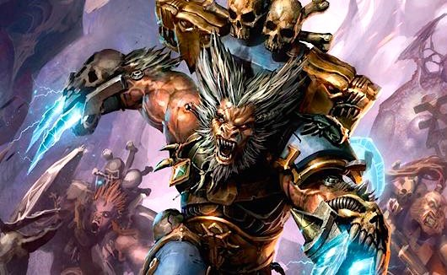
Russ et les SW n’accepterons pas le codex de Guilliman et lui tiendra tête jusqu’a ce que le régent cède. Du coup les SW bien que nommé chapitre, ne respecte pas le codex astartes et conserve son organisation en tant que légion, bien que sa taille soit grandement réduite. Ceci signifie que le chapitre possède 12 compagnies dirigé par des Seigneurs Loups dirigé par le Loup Suprême. Cependant le chapitre possède aussi une façon spécifique l’évolution de ses guerriers. Si le codex préconise 10 compagnies avec pour 10ème les scouts qui sont les néophytes, chez les SW les scouts sont des guerrier accomplit mais solitaire. En effet les SW placent leurs initié dans les escouades des griffes sanglantes (escouade se battant au corps à corps avec griffes, épée hache etc) mené par des gardes loups afin de les aider à ceux maîtriser. Cette notion de maîtrise est vitale pour tout SM mais d’autant plus pour les SW. Si ils cèdent trop à la rage ils deviennent des wulfens : un hybride entre SM et loup pratiquement incontrôlable et très agressif. Ceci est dut à un élément propre au SW le canis helix. C’est aussi ceci qui fait grandir les crocs des SW tout le long de leurs vie
Quelques années après , lors d’un banquet sur Fenris, Russ eut une vision et décida de partir avec sa garde rapprocher dans le warp ,à l’exception de Bjorn Main terrible premier maître de chapitre ou Loup suprême. Nul ne sait ou il est mais les légende de Fenris stipule clairement son retour lors de l’ère des loup, l’ultime moment. Malgré tout le chapitre le cherchera toujours donnant alors de grande épopée raconté durant les banquets donner dans la forteresse du croc.
L’actuel Loup Suprême est Logan Grimnar, un fière fils de la ligné de Russ. Si beaucoup parle des SW avec méfiance c’est aussi pour leurs caractère à ne rien céder. A tel point qu’ils n’hésiteront aucunement à défendre des gardes impériaux qu’ils auront jugé digne d’une exécution pour garder secret l’existence des chevalier gris (des SM très particulier au service exclusif de l’inquisition), quitte à aller tuer ces dernier et détruire leurs vaisseau.

Légion VII : Les Imperial Fist
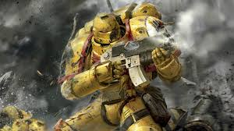
Camps | Imperium
Numéro de légion | VII
Primarque | Rogal Dorn
Maître de Chapitre | Gregor Dessian
Couleurs pré hérésie | Jaune or
Couleurs post hérésie | Jaune or
Forteresse chapitrale | Phalanx
Base principale | Phalanx
Spécificité de la légion/chapitre | Défense de siège
Emblème | 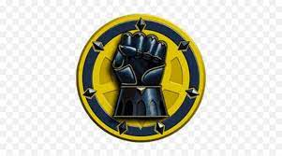

1) Le primarque
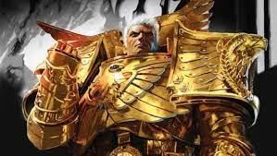
Rogal dorn atterrit sur une planètes glacière du nom Inwit. Il grandit rapidement et appris l’art de la guerre, notamment l’art du siège. Ce faisant il conquit sa planète et toutes celles de son système. A l’arrivé de son père Dorn l’accueillit comme son rang l’exigeait et lui offrit le phalanx, un vaisseau gigantesque dont les plans furent fait par le primarque.

2) La croisade et l’Hérésie d’Horus
Durant la croisade les IF ont les meilleurs résultats avec les LW ceux jusqu’au triomphe d’Ulanor qui vit la nomination d’Horus en tant que Maître de Guerre. A ce moment l’Empereur parti faire ces projet sur Terra emportant avec lui Dorn et sa légion afin qu’il fortifie le berceau de l’humanité, ce qu’il fera avec brio. A cause de ceci la légion se voit nommé les prétorien de l’Empreur. Durant la suite de la Grande Croisade la légion va avoir des inimité qui vont se créer :
- hulcéré par les méthodes de Konrad Curz, Dorn va le confronter verbalement cependant Konrad ne va pas accepter et va l’égorgé jusqu’a ce que Dorn perde conscience (et oui on ne joue pas avec Konrad sinon sa pique)
- lorsque Horus reconnaît Perturabo comme le meilleur maitre de siège de tous les primarques, Fulgrim demande si il pourrait faire tomber les défence de Dorn. Ce dernier répondra avec arrogance et franchise non ce qui rendra Perturabo fou de rage (déjà jaloux que leurs père ai choisi Dorn et non lui pour faire les défence de Terra)
La légion prendra pleinement son rôle au moment du conflit sur Terra en démontrant tout leurs savoir faire défensif, faisant payer au traitre chaque centimètre de terrain par un coût exorbitant. Cependant ceci ne suffit pas et l’Empreur se fit mortellement blesser. Ce sera une blessure profonde pour eux et un echec cuisant encore 10 000 ans plus tard.

La réponse de Dorn sera de partir avec sa légion dans une croisade punitive débusquant chaque traitre et leurs faisant payer chèrement leurs actes. Trop obscurcit par sa soif de vengeance, Dorn ne comprit pas la méfiance du peuple à l’égard des légion ni la proposition de son frère, Guilliman, de scinder les légions en chapitre . Cependant après les évenements de la forterresse éternelle (cf légion Iron Warrior), la légion accepte totalement le codex.
La légion formera plusieurs chapitres don certain très connu dans l’avenir tel que les Black Templar ou les Crimson Fist qui seront souvent très aprécié des autres institutions de l’Imperium.

3) Après l’Hérésie et spécifisités
Les IF ont combattut à de nombreuse reprise et ont réaliser de nombreux exploits. Cependant leur orgeuille et témérité leurs ont couté de nombreuse vie très souvent inutile. Il est heureus pour eux que du fait de recuter par ou phalanx passe leurs confère une grande quantité de recrue. L’un des exemples les flagrant fut la mort de leurs primarque qui, lors de la première croisade noire d’Abaddon attaqua avec trois vaisseau une flotte entière par surprise. Si dans un premier temps les perte ennemies furent nombreuse le contre coup pour les IF fut terrible. Les renforts arrivant après ne purent récupérer que les os de la main de Dorn qui sont conserver tel une relique du chapitre.
Tel est la mentalité du chapitre, ils se pensent vainqueur des le départ et beaucoup le payent dans le sang. Autre petite spécifisité les IF n’ont plus de membrane catalétpique ni de glandes de Betcher.

Légion VIII : Les Night Lords
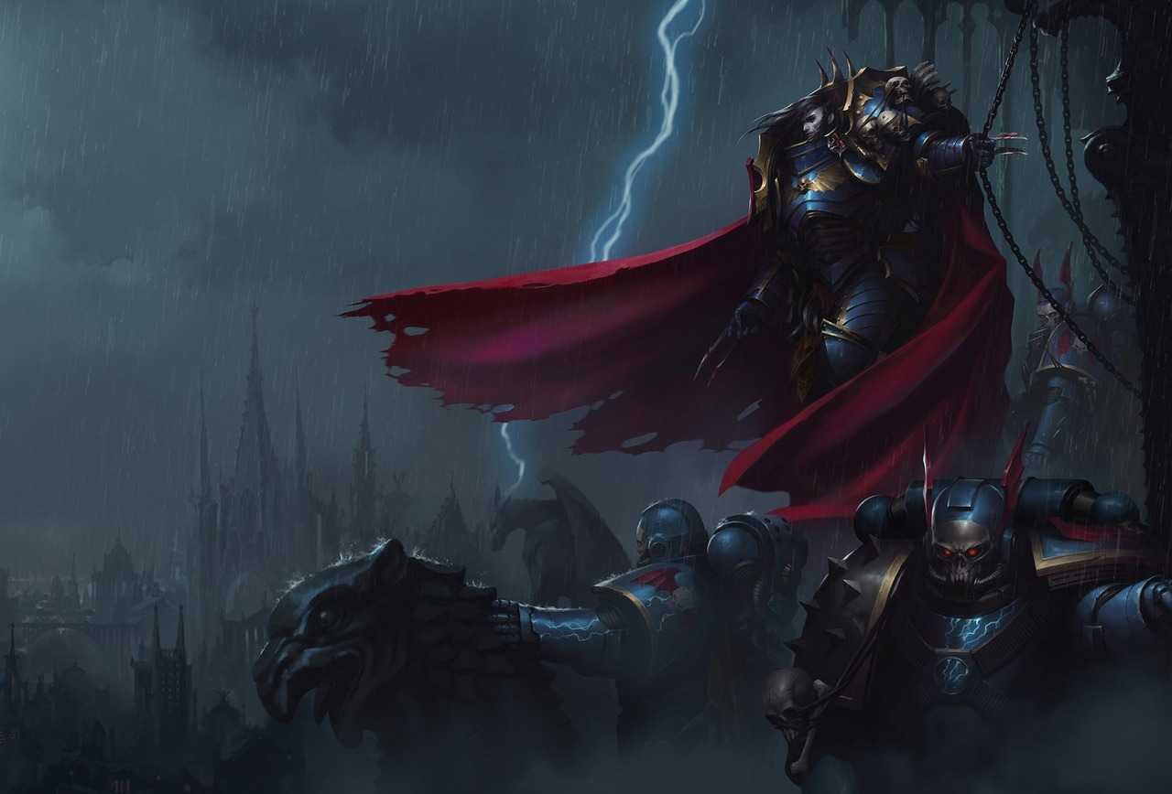
Camps | Chaos
Numéro de légion | VIII
Primarque | Konrad Curz
Couleurs | Bleu nuit avec des éclair et des parures morbides
Spécificité de la légion | Utilisation de la terreur
Emblème | 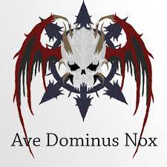

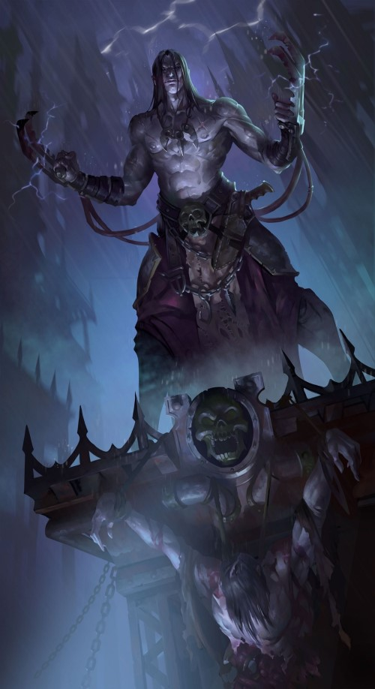
1) Un primarque…..un peu instable
Konrad attérit sur une planète du nom de Nostromo, une ancienne planète minière ou jour et nuit sont semblable. En effet la lune est en permanance présente devant le soleil réduisant le cycle jour/nuit en une nuit perpétuelle. La pauvreté génère des tension extrèmement grande et les gangs sont les rois de la planète . Enfin jusqu’a ce que Konrad s’en mèle. Le primarque vit la douleur, la peur qui subissait les gens et se mit en tête de rendre justice. Vous connaissez batman….et bien c’est un peu l’idée de Konrad en plus agréssif. Les coupables seront chatié et exposé en exemple pour térroriser les autres. Et ce n’était pas beau à voire. Konrad mutilait, écorchait les victimes ou les faisait atrocement souffrir en s’assurant que les crit soit entendut de tous. La terreur était sa véritable arme. Et le fait qu’il soit en permanence dans les ombres ne faisait qu’augmenter les histoires parlant de lui, sous le nom de Night Hunter. Ainsi après avoir réuni les gouvernants officiels et non les chefs de gangs, il fit cristaliser la peur des habitant sur lui et gouvernera indirectement.
Malgré les « bienfaits » qu’il éxécutait pour Nostromo il grandit seul, abandonné de tous. Ainsi il survivra comme il peut, se nourrissant de ce qui peut tel que les animaux, les cadavres d’humain et les restes.
L’autre chose qui rendra Konrad de plus instable psychologiquement parlant jusqu’a la folie la plus pure à la fin, c’est son don de préscience. En effet ce « don » lui montra des vision de future probable mais uniquement les plus noirs. Ceci sera son tourment. Quand l’Empreur se présenta devant son fils Konrad vit sa mort et il se mit à hurler tel un dément. Ca seront ses frères primarque qui le ramèneront et le calmeront.

2) La Grande Croisade et l’Hérésie
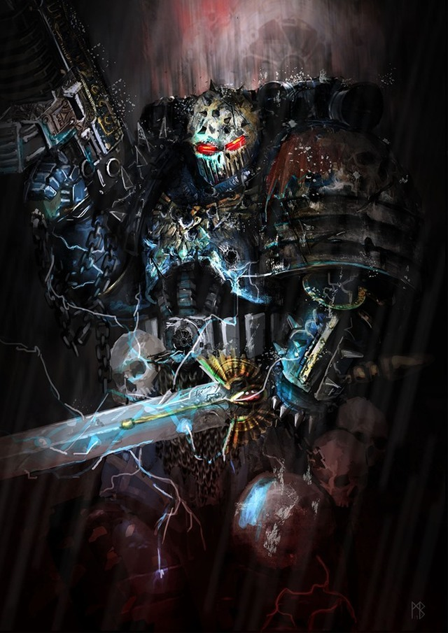
Durant la croisade les Night Lords avaient une mission en plus des autres légion, soumettre les planète se rebellant après leurs soumission. Et autant dire que c’était fait avec une éfficacité remarquable, bien que les méthodes étaient totalement immorale. La premères chose que faisait la légion c’était de couper les communications. Ensuite ils utilisaient les relais et diffusaient en boucle les hurlement des malheureux capturé et torturer….ce qui était très long. Les cadavres étaient exposé. Les attaques des NL était rapide, violente et disprotportionner dans le seul bute de soumettre l’ennemi. Et on notera qu’il n’y avait aucune négociation, aucune rédition d’accépté. Si les NL étaient envoyé c’était une condanation et non un jugement : « Nous avons reçu votre offre votre reddition et nous l’avons rejeté ; nous ne sommes pas venus pour entendre vos supplication mais pour rendre jugement. Le temps de la reddition est depuis longtemps passé. Le verdict est à la mesure de vos actes. Maintenant votre heure est venue. »
La légion utilisera beaucoup de troupes avec des jet pack (les premier raptor du chaos et serres du warp viendront d’ailleur de cette légion) pour frapper n’importe où et n’importe quand, avec une préférence pour les attaques nocturne tout de même. Les légionnaire sont à l’origine pour beaucoup, des hommes sans honneur et vicieu, ne respectant que la victoire. Ceci en fera en réalité une des légion les plus sadiques et cruelles.
Durant la guerre civile, ils furent envoyer contre les DA. Bien que ce fut une défaite, leurs primarque infiltra le vaisseau principale ennemi et sema la terreur jusqu’a leur arriver au royaume de Guilliman et Sanguinus centré sur Ultramar. Il y sema la terreur comme il le sait jusqu’a sa capture, la légion continua le conflit. A la fin les NL et leurs primarque se retrouvèrent sur une planète Tsagualsa. La bas, Konrad demandera aux NL de laisser passer un assassin qui le tura comme ses vision l’avait rédit.

3) Et après ca
La légion va se disloquer en bande de guerre de taille diverses. Les fort seront les commandant les autres les suivants. Les NL vont fuir dans l’Oeil de la Terreur comme les autres SMC et vont devenir de vrai pirate n’ayant que pour seule envie de répendre la terreur. Ils vont s’en donner à coeur joie quand ils vont en ressortir et devenir de véritable cauchemar pour les monde impériaux et même au SM car oui, ils firent ressentir la peur même à ceux qui ne sont pas sencé la ressentir…..sacré niveau.

